我國資安基礎建設推動與經費執行之探討目錄
頁次
壹、前言 1
貳、資安基礎建設發展趨勢 1
一、我國資安環境發展與面臨之挑戰 1
二、主要國家資安政策發展趨勢 2
參、我國資安基礎建設推動現況 6
一、國家資通訊安全發展方案推動事宜 6
二、相關部會辦理情形 7
三、數位建設-相關資安建設預算編列情形 12
肆、推動資安基礎建設相關問題分析 13
一、資安防護經費逐年成長無法窺悉全貌，且部分機關經費配置情形未盡妥適，恐不利達成國家整體資安防護目標 13
二、國內資安法規未臻健全，相關單位不易落實，資安專法尚待主管機關推動 15
三、部分機關資安專責人力甚少且資源配置偏低，資安防護工作尚難落實 16
四、政府雖投入相當資安防護經費但各機關個別防護成效有限，亟待整合資訊安全資源，強化區域聯防能力 17
五、關鍵資安科技被先進國家所掌握且不易突破，政府允宜研謀對策，以推升資安產業自主能量 19
六、國際駭客手法詭譎多變，政府對資安事件應變仍無法及時分析與回應，資安資訊分享平台(ISAC)機制亟待整合與運用 21
七、強化資安防護基層機關電腦設備的汰換，允宜考量後續維運成本與服務 21
八、各機關提出資安計畫之急迫性及妥適性允宜審酌，避免資源浪費及重複配置 22
伍、結論與建議 25
附錄
參考文獻
我國資安基礎建設推動與經費執行之探討
壹、前言
隨著時代進步，數位技術的推廣及產業電子化持續推展，我國已邁向高度資訊化與數位化社會。隨著網路的高度發展、使用，資安議題越發的顯得重要，卻也讓資安危機越發的不可預期，固然全世界所有資訊使用者皆已意識到資訊安全議題，但一旦發生之資安事件時卻往往讓人不知如何因應與處理。而我國資安長期受到忽視，政府及企業對資安的敏感度不高，相關資源配置不符合國家安全的基本需求，造成資安風險增高，一旦遭受惡意攻擊，恐造成難以回復之損害。
在推動我國數位經濟時，必須面對全球複雜多變的資安環境，以及日益嚴重的資安威脅，政府部門如何統籌分配資源、整合民間力量，提升我國整體資通安全環境、保障國家安全與公共利益實屬重要，故本研究乃針對近年來政府推動資安基礎建設歷程與相關資安計畫經費執行情形進行探討，並研提相關建議供參。

貳、資安基礎建設發展趨勢
一、我國資安環境發展與面臨之挑戰
依照行政院國家安全會報提出之「國家安全發展方案(102年至105年)」報告中，國家經過4期機制計畫或發展方案的推動，以及政府與民間的共同努力，我國整體資安環境雖已有進步，惟距離「建構安全資安環境，邁向優質網路社會」的願景，仍有一段距離。以目前的狀況而言，欲實踐前述願景，有關內部環境之優劣勢與外部環境之機會與威脅，如附表2-1所示。

附表2-1：我國資安整體SWOT分析
優勢（Strengths; S） | 劣勢（Weaknesses; W）
1.我國資通訊產業發達，擁有優秀資通訊、科技人才。  2.擁有高素質的人力，具創新性且對於新科技接受度高。  3.設立行政院資通安全辦公室，統籌政府資通安全工作。  4.國家安全會議下設國家資通安全辦公室，統籌國家資通安全工作。 | 1.使用者在行為面並未落實資安，認知與警覺性仍有待提升。  2.資安相關法制之完備性仍有努力空間。  3.資安組織、人力與預算未法制化。  4.資安治理已推動4年，但成效仍有待提升。  5.應用程式安全仍存在許多漏洞，資安事件頻傳，駭客手法防不勝防。  6.政府資安防護分工較不明確。  7.關鍵資安科技被先進國家所掌握且不易突破。  8.資安產業發展條件受限。  9.資安國際合作空間受限。  10.雲端相關法制與技術能量之完備性不足。  11.資安防護能量遠不及組織型駭客。
機會（Opportunities; O） | 威脅（Threats; T）
1.政府持續發展資通訊應用，透過行政院組織改造契機，優化政府資訊架構，並提升整體資通安全。  2.隱私權與智慧財產權保護議題受重視且個資法業已施行。  3.在資安事件蔓延、法令規範效應下，促使全球資安市場成長。  4.行政院國家資通安全會報技術服務中心之轉型，可為資安產業帶來契機。  5.在國際社會中，各國皆須強化國際地位與影響力，並積極擴展資安合作機會。 | 1.資安績效評量與稽核不易，潛在效益經常被忽略，致資安資源投入不足。  2.數位證據保全不易，且鑑識能量不足。  3.網路已成為犯罪工具、犯罪場所及犯罪目標。  4.資安資訊分析分享機制未盡完善。  5.先進國家積極投入資安科技研發與資安鑑識產業，保持優勢並拉大與後進者差距。  6.兩岸特殊政經情勢，制約臺灣直接參與國際相關組織或活動。  7. 駭客手法日益精進，且已成為組織型犯罪，資安威脅大增。
※註：1.資料來源，摘自國家安全發展方案(102年至105年)報告書。
在當前情況下，我國之資通安全發展環境實不容樂觀。我國目前所擁有優秀資通訊、科技人才與高素質人力及創新性等優勢，隨著各國對於人才培育的重視，很快地將不復存在，同時資安防護經驗與駭客行為模式資料等亦具時效性限制，須及時妥善運用。因此，如何積極看待、處理及充分利用目前的優勢，使其朝向正向發展，至關重要。
二、主要國家資安政策發展趨勢
近年來各國皆有感於資訊安全的重要性，逐漸將資訊安全議題提升為國家安全層次，各主要國家、區域均積極推動新資安政策，以因應全球資安威脅情勢，本研究蒐集「美國、日本、以色列」等三個國家資安發展現況，茲綜整主要發展趨勢如下：
- 美國
布希總統在2008年1月頒布第54號國家安全指令／第23號國土安全總統指令(National Security Presidential Directive 54/Homeland Security Presidential Directive23,NSPD-54/HSPD-23)，制定全方位國家網路安全計畫(Comprehensive National Cybersecurity Initiative,CNCI)，並據此提出網路社會政策評鑑建議。
在CNCI中有多項相互強化的計畫，遵循保美國在網路社會中安全的主要目標：(1)建立對抗目前直接威脅的第一線防禦能力，藉由在聯邦政府機關間分享網路弱點、威脅及資安事件情況的認知，迅速減少目前的網路弱點及防範網路入侵，最終將參與分享的機關擴大到州政府、地方政府、部落政府及私部門的伙伴機構；(2)防範對抗所有的威脅，藉由強化美國反情報措施能力及提升關鍵資訊技術供應鏈的安全來達成；(3)強化未來的網路安全環境，藉由擴大網路教育，協調和重新定位聯邦政府的研究發展方向，以及對偵測網路中的敵意與惡意活動之定義與發展的策略來達成。
新任美國總統川普(Donald Trump)延續CNCI目標於2017年5月11日簽署一項網路安全行政命令，期望能藉此改善美國的網路安全現況，該行政命令列出了美國網路安全領域的三個優先事項：保護聯邦網路、關鍵基礎設施網路和美國大眾網路使用。該行政命令將要求所有美國190個聯邦機構，依循國家標準與技術研究所(National Institute of Standards and Technology,NIST)於2013年為企業所提出的網路安全架構(Cybersecurity Framework)規範，遷往一個集中管理的資訊網路，以減少混亂。行政命令的第二部分重點是保護美國的關鍵基礎設施如電力、水資源、金融、醫療和電信系統。該行政命令並計畫降低針對美國的僵屍網路(Botnet)相關攻擊之數量。在網路安全行政命令的第三部分重點是在網際網路上保護美國消費者，政府倚仗私人組織或企業，捍衛自身免受分散式阻斷服務(Distributed Denial of Service,DDoS)和僵屍網路攻擊。
- 日本
日本在2005年設立國家資訊安全中心(National Information Security Center,NISC)與資訊安全政策委員會 (Information SecurityPolicy Council,ISPC)，負責統籌制定關鍵資訊基礎建設防護之相關政策。日本網路安全政策主要有四個面向分別有不同的方法：(1)保護個人與社會，包括為使用者建立安全的網路環境、推廣安全使用網路空間的要領、與強化對抗網路罪犯的方法；(2)保護CII，如資通訊、電力與財金服務等，防範因駭客攻擊而癱瘓，做到早期偵測、及時復原，對CII 保護進行常態化的檢討，確保即刻與有效的資訊分享，針對CII 部門，提供適切的支援；(3)保護政府單位，因社會型態急遽轉變，預估以政府單位為目標的網路攻擊會持續增加，而政府在準備時也必須兼顧要能反制現存與潛在的威脅。例如強化資訊系統的防衛戰力，而且提倡多層次方法以對抗可能的網路攻擊達成更具回復力的與機構的反應能力、達成更能迅速復原的機構應變能力、隨時更新管理方式以適應科技與商業運作模式的改變；(4)政府各相關單位之間充分合作與考核，以提升全面與整體的績效。
一個自由、公平與安全的網路空間，是維持國家安全與國際社會和平穩定的基礎。日本採取以下策略以確保國家安全：(1)強化政府單位對資安威脅的反應能力；(2)運用與保護日本的先進科技；(3)保護政府單位與社會體系，日本防衛省與自衛隊是核心角色。
（三）以色列
以色列於2011年開始視國家資訊安全為最優先的政策，於2012年成立資訊安全局(Israel National Cyber Bureau,INCB)，統籌資訊安全治理、負責戰略實施綜整協調機構，該局負責工作：(1)資安戰略研定與執行;(2)政府各部門統籌協調與指揮;(3)國際資安情勢蒐集與安全演習(4)網路技術研發管理與資金支援。
另為應對日益複雜的資安威脅，於2015年成立資訊安全監管機構(Israel National Cyber Aouthority,INCA)，負責資安法規制定、推動和執行。同年11月頒布實施新的「以色列網路安全戰略」，戰略中明確宣示:(1)以色列政府每年將投入專利資金對國內的250多家資安企業進行資金支援;(2)在國內的知名高等院校內建立至少5個資安科研卓越中心;(3)政府將積極鼓勵年輕人參與國家資安建設，啟發以色列年輕人潛能優勢，以提供國家資安治理智慧人才的支援。

參、我國資安基礎建設推動現況
一、國家資通訊安全發展方案推動事宜
我國政經情勢特殊，面對全球複雜多變的資通訊環境，以及日益嚴重的資通訊安全威脅，為強化國家資通訊安全能力，行政院於90年1月17日第2718次會議通過「建立我國通資訊基礎設施安全機制計畫（90年至93年）」（以下簡稱第一期機制計畫），並成立「行政院國家資通安全會報」（以下簡稱本會報），積極推動我國通資訊安全基礎建設工作。
94年至101年，行政院賡續推動「建立我國通資訊基礎設施安全機制計畫（94年至97年）」（以下簡稱第二期機制計畫）及「國家資通訊安全發展方案（98年至101年）」（以下簡稱第三期發展方案），「國家資通訊安全發展方案（102年至105年）」（以下簡稱第四期發展方案）以「建構安全資安環境，邁向優質網路社會」願景，在政府與民間共同合作之下，透過國家整體資源力量，期經由前瞻政策引導，逐步推動並落實優質網路社會。
行政院刻正規劃的「國家資通訊安全發展方案(106至109年)」（以下簡稱第五期發展方案）如附圖3-1。
附圖3-1：第五期國家資通訊安全發展方案(草案)
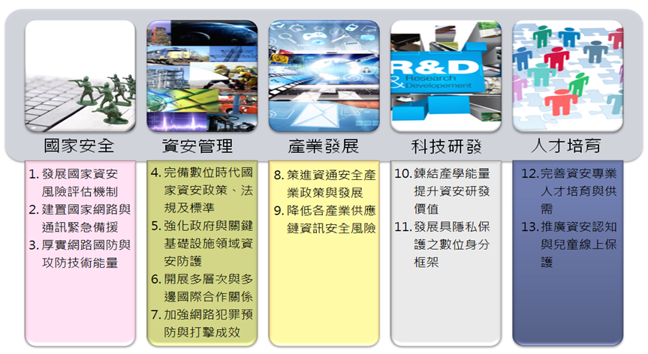
※註：1.資料來源，摘自行政院資安處「當前資安情勢與未來推動重點」簡報。
該方案以打造安全可信賴的數位經濟時代為願景，並以完備資安法制環境、建構國家資安聯防體系、推升資安產業自主能量及孕育優質資安菁英人才為推動策略。
二、相關部會辦理情形
自民國90年開始，政府展開四階段(90-105年)，各為期四年之重大資通安全計畫，以逐步提升我國資安完備度，執行歷程如附圖3-2。
附圖3-2：我國資安政策及組織發展進程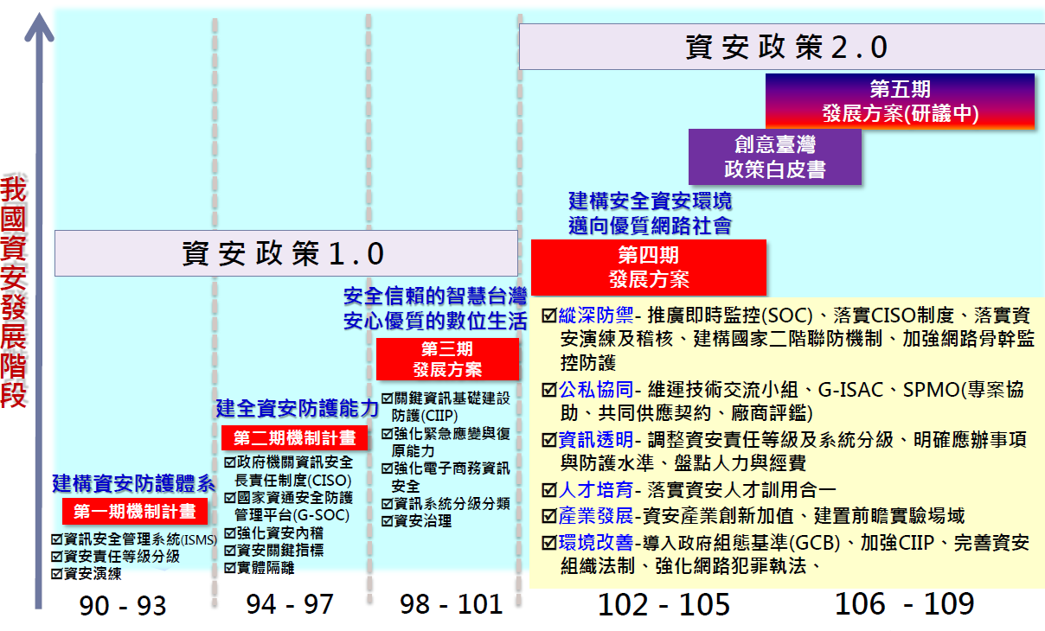
※註：1.資料來源，摘自行政院資安處(前資通安全辦公室)簡報。
現行我國資安聯防體系在國安部分，總統府國安會設有資安辦公室(簡稱:國安辦)，處理資訊戰、資安恐怖攻擊，資安情資蒐集等工作。「國家資通安全會報」負責綜理我國資通安全各項政策與事務，下設行政院資通安全處(簡稱:資安處)為行政院編制組織之一，主要辦理資安會報幕僚作業架構，而實際資安工作則由不同部會負責如附圖3-3。政府從完備資安法制、推升資安產業、資安人才培育及資安技術研發等面向積極推動我國資安政策與建設工作，相關部會辦理情形分述如下:
附圖3-3：行政院國家資通安全會報組織架構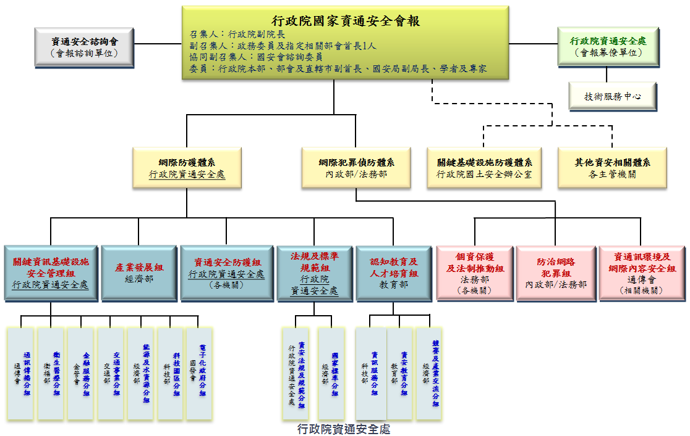
※註：1.資料來源，摘自行政院資安處「當前資安情勢與未來推動重點」簡報。
(一)完備資安法制
為因應嚴峻的資安威脅情勢，建立各項資安法制環境，行政院推動「資通安全管理法」，制定一部協助公務機關及受規範之非公務機關認知自身資通安全風險並加以因應，訂定及實施資通安全維護計畫以確保其資通安全、逐步提升自身資通安全能量之專法，作為驅動國家數位安全與資安產業發展的基石。現階段行政院院會已通過「資通安全管理法」草案並送請立法院審議，適用對象除公務機關外，亦包括關鍵基礎設施提供者等非公務機關，法案內容主要規定適用機關應訂定以風險管理為核心的安全維護計畫、通報及應變辦法，並接受相關行政查核。期藉資安專法的制定，遂使政府統籌分配資源、整合民間力量，提升我國整體資通安全環境及資通安全意識，保障國家安全與公共利益。
(二)推升資安產業
98年8月行政院「塑造資安文化、推升資安產值」產業科技策略會議（Strategy Review Board,SRB），融合資安產業界的智慧與建言，並就教於海內外專家學者，充分展現政府厚植民間資安能量，提升臺灣競爭力的企圖心。其中，依據「建構資安產業發展環境」之結論與後續關鍵推動措施之規劃，由經濟部工業局成立資安產業專責推動計畫。基此，經濟部工業局編列「資通訊安全產業推動計畫(100-103年)」4年計畫總經費1億7,236萬元。該計畫目標從幾個方向來推動我國資通訊安全產業1.補足我國資通訊安全產業斷鏈;2.完善資安環境;3.擴大本地市場佔有率及國際拓銷能力;4.掌握資通訊安全產業新興發展機會。期達成5年內我國資安核心產值達300億台幣，衍生資安關聯產品產值達1,700億之發展目標。
據經濟部工業局所提供資料，近4年來計畫執行成效臺灣資安市場資安核心產值從100年度116億元成長至103年度312億元，如附表3-1。顯示在政府政策推動下我國資安市場規模呈增長趨勢，資安核心產值初步達成預期目標。
附表3-1：經濟部「資通訊安全產業推動計畫」執行成果表
單位:新臺幣千元
項目 | 100年度 | 101年度 | 102年度 | 103年度 | 合計
預算數 | 79,162 | 23,915 | 28,459 | 40,824 | 172,360
決算數 | 79,162 | 23,915 | 28,459 | 40,824 | 172,360
資安核心產值 | 11,600,000 | 15,800,000 | 21,600,000 | 31,200,000 | -
※註： 1.資料來源，經濟部工業局資通訊安全產業推動計畫(100-103年)。
2.100年度至103年度預算數為當年度計畫執行經費(含政府委託經費及補助款);100年度至103年度決算數為當年度實際結報數。
- 資安人才培育
因應國家社會發展需求，配合行政院數位經濟及5+2產業創新等施政方針，由教育部、經濟部及科技部共同推動，針對大學校院在學學生，以課程、平臺、競賽、實習及產學合作等5大面向，如附圖3-4。建置發展並共享相關培育資源及實戰演練平臺，跨部合作鏈結整體培育機制，強化資安專業人才培育之質與量。上開3部會自104年以公務預算合作相關推動，其中教育部由人才培育角度切入，推動「資安菁英人才培育先導計畫」及「補助大專校院新型資安課程計畫」，以協助大學校院累積資安教學資源，建構資安人才培育環境。
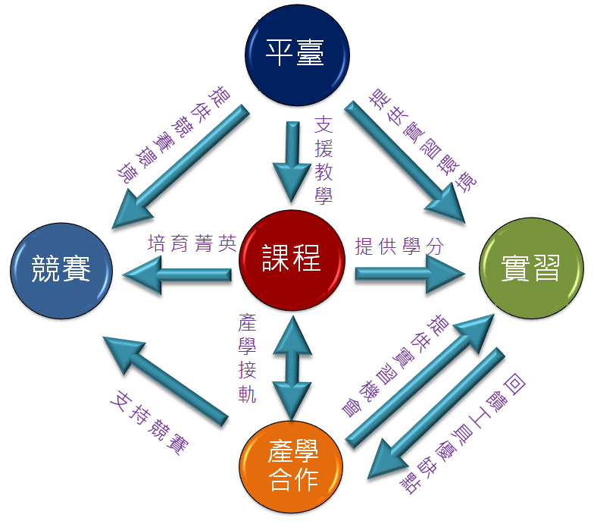
附圖3-4：資安人才培育五大推動主軸
※註：1.資料來源，教育部提供。
「補助大專校院新型資安課程計畫」為鼓勵大學校院開設新型態資安領域之實務導向課程，強化學生運用資訊安全科技與處理實務問題的能力，培育新興領域高階資安實務人才。「資安菁英人才培育先導計畫」則透過開設資安暑期課程、規劃推動新型態資安實務課程、協助師生出國觀摩或參與國際競賽、研擬培訓參賽計畫等事宜，截至106年4月底「補助大專校院新型資安課程計畫」共計補助73件，「資安菁英人才培育先導計畫」僅2件，如附表3-2。
另依據105年8月27-28日資安即國安策略會議決議，配合行政院資安處就國家資安整體發展策略暨國家資安發展藍圖，所擬第五期「(106年至109年)資通安全發展方案」，推動孕育優質資安菁英人才策略，串鏈至經濟部推動之資安高階人才養成，並循科技計畫審議程序研提「資訊安全人才培育計畫(106-109)」，教育部、經濟部及科技部遂自106年起共同擬定4年計畫經費總需求為3億4,000萬元，以擴大並完備我國資安菁英人才培育機制，如附表3-3。
附表3-2：教育部「資訊安全人才培育」相關計畫各年度執行成果表
單位：新臺幣千元
計畫別 | 104年度 |  |  |  | 105年度 |  |  |  | 106年度
計畫別 | 法定預算 |  | 審定決算 |  | 法定預算 |  | 審定決算 |  | 迄4月底實際數
計畫別 | 金額 | 件(人)數 | 金額 | 件(人)數 | 金額 | 件(人)數 | 金額 | 件(人)數 | 金額 | 件(人)數
補助大專校院新型資安課程計畫 | - | - | 3,274 | 20 | - | - | 4,000 | 28 | 4,204 | 25
資安菁英人才培育先導計畫 | 6,900 | 1 | 5,028 | 1 | 6,000 | 1 | 5,624 | 1 | - | -
合計 | 6,900 |  | 8,302 | 21 | 6,000 | 1 | 9,624 | 29 | 4,204 | 25
※註：1.資料來源，教育部提供;本研究彙整。
附表3-3：我國資訊安全人才培育計畫經費需求表 單位：新臺幣千元
計畫名稱 | 106年 | 107年 | 108年 | 109年 | 總計
我國資訊安全人才培育計畫(教育部) | 20,000 | 20,000 | 20,000 | 20,000 | 80,000
我國資訊安全人才培育計畫(經濟部) | 25,000 | 25,000 | 25,000 | 25,000 | 100,000
我國資訊安全人才培育計畫(科技部) | 40,000 | 40,000 | 40,000 | 40,000 | 160,000
合計 | 85,000 | 85,000 | 85,000 | 85,000 | 340,000
※註：1.資料來源，整理自106年度政府科技發展年度綱要計畫書(A006)。
- 資安技術研發
科技部以資訊安全實務研發，資訊安全為中心訴求，推動資訊安全與雲端運算及新興產業發展，鼓勵學界以執行專題計畫方式積極參與具前瞻且實用性之資安、雲端及新興技術之研發，進行產學合作，同時培育資安實務技術人才，讓專題計畫成果能具關鍵性及應用效益。
配合教育部規劃之「資訊安全人才培育計畫」之推動項目主軸2「平臺」及主軸5[產學合作」歷年KPI達成情形，提供資安課程實習驗證環境平臺國內共約有 50 所大專院校、60個系所在此雲端平臺上的實作演練，培育人數達1,700人以上。而在「雲端暨資安專案推動計畫」成果上，過去補助國內學研單位技術研發專案成果於103年度至105年度共有技術移轉13件、金額399萬8千元，促成產學合作50件、金額4,121萬6千元，本計畫3年補助總額1億3,420萬5千元，其中資安技術研發專案補助金額6,879萬5千元，占補助總額比率51.26%，如附表3-4。
附表3-4：科技部「雲端暨資安專案推動計畫」推動情形表
單位：新臺幣千元;件
年度 | 補助金額 |  | 補助件數 |  | 技術  移轉 | 技轉  金額 | 促成產學合作 | 產學合作金額
年度 | 雲端  技術 | 資安  技術 | 雲端  技術 | 資安  技術
103 | 22,973 | 21,674 | 25 | 21 | 3 | 990 | 15 | 12,309
104 | 18,907 | 20,310 | 19 | 15 | 7 | 1,688 | 20 | 16,252
105 | 23,530 | 26,811 | 26 | 17 | 3 | 1,320 | 15 | 12,655
小計 | 65,410 | 68,795 | 70 | 53 | - | - | - | -
合計 | 134,205 |  | 123 |  | 13 | 3,998 | 50 | 41,216
※註：1.資料來源，科技部提供;本研究彙整。
2.表內金額尾差係四捨五入所致。
三、數位建設-相關資安建設預算編列情形
行政院推出「前瞻基礎建設計畫」，期藉由政府帶頭強化投資動能，並帶動國家整體經濟成長。依據行政院「前瞻基礎建設計畫-數位建設(106年-113年)」經費需求概估為733億元，其中特別預算約461億元，外加其他預算272億元(含科技、部會或基金等)；數位建設包括網路安全、寬頻建設、內容建設、服務建設和人才建設等五大主軸內容和預算，其中主軸「網路安全」的預算(138.8億元)，與資安基礎建設相關的預算有2項，分別是「強化政府基層機關資安防護及區域聯防」（預算編列35億元），另外就是比較大範圍的「強化國家資安基礎建設」（預算編列60億元），其中資本門6億元是編列特別預算，另外經常門54億元則是由其他預算支應。兩項專案預算編列共95億元，約占整體數位建設預算的12.96%，如附圖3-5。
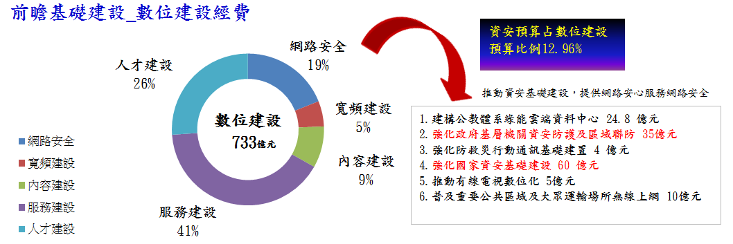
附圖3-5：資安預算占數位建設經費比例分析圖

肆、推動資安基礎建設相關問題分析
一、資安防護經費逐年成長無法窺悉全貌，且部分機關經費配置情形未盡妥適，恐不利達成國家整體資安防護目標
民生與工業基礎設施聯網後，成為駭客攻擊新目標，近年來國內外接連發生重大資安事件，已造成政府聲譽及企業財產損失，駭客零時差攻擊風險遽增，資安儼然成為國家安全的重要一環。為強化我國關鍵資訊基礎設施之資安防護，政府將能源、水資源、通訊傳播、交通、金融與銀行、緊急救援與醫院、中央與地方政府機關、科技園區與工業區等8個領域納入，自106年度起推動「八大旗艦資安計畫」之4年總經費為48億2,728萬5千元，如附表4-1。其中有經濟部、內政部等8個機關於106年度經費需求為7億6,400萬元，顯示政府已將國家關鍵基礎設施資安防護(CII)列為未來重要施政目標。

附表4-1政府推動「八大旗艦資安計畫」經費需求表
單位:新臺幣千元
機關名稱 | 總經費 | 106年度 | 107年度 | 108年度 | 109年度
行政院  資安處 | 60,000 | 14,325 | 15,000 | 15,000 | 15,000
內政部 | 612,285 | 66,850 | 200,561 | 209,425 | 173,299
教育部 | 225,000 | 38,200 | 64,000 | 68,000 | 53,000
經濟部 | 1,505,000 | 286,500 | 410,000 | 400,000 | 395,000
交通部 | 100,000 | 14,325 | 40,000 | 30,000 | 15,000
衛福部 | 60,000 | 14,325 | 15,000 | 15,000 | 15,000
科技部 | 680,000 | 162,350 | 170,000 | 170,000 | 170,000
通傳會 | 1,585,000 | 167,125 | 470,000 | 470,000 | 470,000
合計 | 4,827,285 | 764,000 | 1,384,561 | 1,377,425 | 1,306,299
※註：1.資料來源，行政院資安處提供。
2.106年度為法定預算；107年度至109年度為預估數。
現行資安防護經費由各機關自行編列，資料揭示行政院及所屬機關整體資安防護經費從103年10億4,200萬3千元增加至106年度14億4,858萬4千元，年成長率分別為15.74%、25.48%及-4.28%，年複合成長率計算則為11.6%，如附表4-2。惟行政院目前僅控管負責國家關鍵基礎設施業務幾個主管機關，而各機關資安防護經費無法窺悉全貌，故尚難評估機關內資安設備購置是否妥適合理或有重複投資。
附表4-2：103至106年度行政院及所屬機關資安防護經費表
單位:新臺幣千元
年度 | 103 | 104 | 105 | 106 | 合計
資安經費 | 1,042,003 | 1,206,056 | 1,513,388 | 1,448,584 | 5,210,031
年成長率 | - | 15.74% | 25.48% | -4.28% | -
GAGR(103-106) | - | - | - | - | 11.6%
※註： 1.資料來源，行政院資安處;本研究彙整。
2.複合年均增長率（Compound annual growth rate，簡稱CAGR）是指一項投資在一特定時期內的年度增長率。
再者，從近4年行政院及所屬機關資安防護經費投入情形來看，中央政府資安防護占該機關資通訊經費比率較低前5名主管機關分別為海巡署、勞動部等五個單位，地方政府較低前5名機關則為台北市、連江縣政府等五個單位，如附表4-3，其中不乏有機敏性較高主管機關及重要的直轄市，資安防護落實及經費配置情形似有欠當，恐不利達成國家整體資安防護目標。
附表4-3：行政院及所屬機關資安防護經費占比率分析表 單位:%
較高前5名  中央(省)政府 | 外交部 | 臺灣省政府 | 蒙藏委員會 | 陸委會 | 福建省政府
平均占比率 | 57.67 | 51.27 | 42.5 | 35.87 | 34.41
較低前5名  中央(省)政府 | 海巡署 | 勞動部 | 法務部 | 環保署 | 衛福部
平均占比率 | 1.98 | 4.21 | 4.57 | 5.14 | 5.69
較高前5名  地方政府 | 雲林縣 | 基隆市 | 澎湖縣 | 嘉義市 | 臺南市
平均占比率 | 30.25 | 26.03 | 23.81 | 22.88 | 21.6
較低前5名  地方政府 | 臺北市 | 連江縣 | 新北市 | 臺東縣 | 金門縣
平均占比率 | 3.16 | 4.33 | 5.27 | 9.38 | 9.61
※註： 1.資料來源，行政院資安處;本研究彙整。
2.占比率=資安防護經費/資通訊經費;平均占比率係為103年度至106年度占比率之平均值計算。
二、國內資安法規未臻健全，相關單位不易落實，資安專法尚待主管機關推動
網際網路及各種資通訊科技的快速發展與普及下，已然攸關國家與社會各層面的安全。鑑於我國政府機關及民間企業屢遭駭客組織侵入，相關機密文件資料恐遭其竊取並予以運用，政府或民間都不能單獨置外於整體資安和資訊環境。然國內資安法規未臻健全，在公部門雖有資通安全推動單位與相關遵行法令，如附表4-4。其中屬法律者，所規範目的各異，而適用時或僅就實害之結果進行處罰，或其保護客體僅以特定類型之資料為限，並非針對資通安全管理為整體考量而制定；其餘規定對資通安全管理雖定有較細節之規範，但其位階較低，且規定分散，適用上難免不足，且相關單位不易落實。適用於非公務機關之規定，因其立法目的不同，其適用範圍、保護客體與規範對象亦有差異，無法作為各非公務機關共通遵循之標準，難以帶動其整體資通安全能量。
鑒此，政府允宜儘速推動資安專法來管理各級機關資安，深植資安能量於各部會，甚至民間的關鍵基礎設施廠商，確立國家資安政策推動及管理方向。
附表4-4：現行適用公務機關資安法規一覽表
法規名稱 | 位階 | 主管機關
國家機密保護法 | 法律 | 法務部
刑法 妨害電腦使用罪 | 法律 | 法務部
個人資料保護法 | 法律 | 法務部
通訊保障及監察法 | 法律 | 法務部
著作權法 | 法律 | 經濟部
電子簽章法 | 法律 | 經濟部
電信法 | 法律 | 交通部
檔案法 | 法律 | 國發會
行政院及所屬各機關資訊安全管理要點 | 行政命令 | 行政院資安處
行政院及所屬各機關資訊安全管理規範 | 行政命令 | 行政院資安處
國家資通安全通報應變作業綱要 | 行政命令 | 行政院資安處
資訊系統分級與資安防護基準作業規定 | 行政命令 | 行政院資安處
政府機關（構）資通安全責任等級分級作業規定 | 行政命令 | 行政院資安處
※註：1.資料來源，整理自全國法規資料庫http://law.moj.gov.tw。
三、部分機關資安專責人力甚少且資源配置偏低，資安防護工作尚難落實
政府資訊安全人力的短缺日益嚴峻，從中央政府至省市地方政府專責資安工作的人力甚少，且大多是「兼職」，並非專職擔任。依據行政院資安處提供資料分析，中央政府資安專責人員207人占資訊人員總數3,873人之5.34%，省市地方政府資安專責人員393人占資訊人員總數4,085人之9.62%，全國各機關資安專責人員合計600人占全體資訊人員7,958人之7.54%，如附表4-5。資料顯示中央及省市地方政府部分機關甚無資安專責人力配置 (如科技部等14個機關及連江縣等4個機關)，資安防護工作尚難落實。
附表4-5：全國各機關資安專責人員人數分析表 單位:人;%
機關別 | 資訊人員(A) |  |  | 小計 | 資安專責人員(B) | 占比(A/B)
機關別 | 職員 | 約聘僱 | 其他 | 小計 | 資安專責人員(B) | 占比(A/B)
中央政府 | 2,412 | 945 | 516 | 3,873 | 207 | 5.34
地方政府 | 2,764 | 541 | 780 | 4,085 | 393 | 9.62
合計 | 5,176 | 1,486 | 1,296 | 7,958 | 600 | 7.54
※註： 1.資料來源，行政院資安處提供及本研究彙整。
2.表內【其他】欄位為機關擔任資訊或資安專責業務所進用之非典型人力(派遣人力、勞務承攬、臨時人員)人數。
推動資安工作第一步，反映高階主管在預算支持、管理辦法訂定等方面。經查中央政府資安防護經費從103年6億9,131萬1千元增加至106年度10億1,247萬5千元，3年增幅為46.46%，而省市地方政府資安防護經費從103年3億5,069萬2千元增加至106年度4億3,610萬9千元，3年增幅為24.36%，如附表4-6。顯示近年來中央政府較地方政府投入資安防護經費增幅近兩倍，允宜研謀對策深植地方基層機關資安防護能量，俾以因應日益嚴峻的資安威脅。
附表4-6：行政院及所屬機關資安經費分析表 單位:新臺幣千元
機關別 | 103年 | 104年 | 105年 | 106年 | 資安經費3年期間增幅比例
中央政府 | 691,311 | 814,226 | 1,033,767 | 1,012,475 | 46.46%
年增率 | - | 15.10% | 21.24% | -2.10% | -
地方政府 | 350,692 | 391,830 | 479,621 | 436,109 | 24.36%
年增率 | - | 10.50% | 18.30% | -9.98% | -
合計 | 1,042,003 | 1,206,056 | 1,513,388 | 1,448,584 | 5,210,031
※註： 1.資料來源，行政院資安處提供及本研究彙整。
四、政府雖投入相當資安防護經費但各機關個別防護成效有限，亟待整合資訊安全資源，強化區域聯防能力
中央政府和地方政府在資安防護上遇到的真實現象，中央政府被視為駭客鎖定攻擊的標靶時，各種防護機制也隨之強化，但部分地方政府恐成為整體政府資安防護上的漏洞，尤其當有許多第一線的基層機關，個人電腦設備老舊作業系統未及更新，加上駭客攻擊手法日新月異、基層機關人員訓練及資訊安全資源較為不足等原因，資安縱深防禦機制沒有整合常使個別防護成效有限。
據行政院資安處提供資料分析，近年來政府機關資安事件發生情形統計，104年至105年度中央及地方政府資安事件數量平均每年394件左右，其中逾八成為1級輕微資安事件，惟地方政府兩年發生資安事件447件高於中央政府341件逾1.31倍，顯示地方政府資安防護情形較弱亟待改善，如附表4-7。
附表4-7：政府機關資安事件發生情形調查表 單位：件
年度 | 主管機關 | 非法入侵 | 阻斷攻擊 | 設備問題 | 網頁攻擊 | 其他 | 小計 | 1級 | 2級 | 3級 | 4級
104年 | 中央政府 | 53 | 13 | 21 | 20 | 44 | 151 | 114 | 33 | 4 | 0
104年 | 地方政府 | 103 | 1 | 2 | 61 | 42 | 209 | 203 | 6 | 0 | 0
105年 | 中央政府 | 77 | 10 | 15 | 39 | 49 | 190 | 152 | 32 | 6 | 0
105年 | 地方政府 | 110 | 0 | 5 | 57 | 66 | 238 | 226 | 9 | 3 | 0
合計 | - | 343 | 24 | 43 | 177 | 201 | 788 | 695 | 80 | 13 | 0
※註： 1.資料來源，行政院資安處提供及本研究彙整。
2.表內所列係主管機關及所屬機關之資安事件類別及影響等級。
3.國家資通安全通報應變作業綱要，資安事件影響等級分為4個級別，由重至輕分別為「4級」、「3級」、「2級」及「1級」。
另近年來政府雖投入相當資安防護經費，地方政府103年度至106年度資安防護經費，其中六都4年總經費11億3,381萬6千元較其他14個縣市政府5億1,804萬9千元達兩倍多，而六都資安專責人力230人也遠高於14個縣市政府163人，如附表4-8。顯示六都資安防護資源較其他縣市充足，惟在地方基層機關在資源有限的狀況下，政府似可規劃以六都為核心，推動其資安防護縱深，進而擴展至周邊鄰近縣市，整合資訊安全資源，強化區域聯防能力。

附表4-8：近4年各縣市資安防護資源概況表 單位:新臺幣千元;人
縣市別 | 103年 | 104年 | 105年 | 106年 | 合計 | 資安專責人力
臺北市 | 62,675 | 60,251 | 66,404 | 71,745 | 261,075 | 68
新北市 | 54,981 | 57,330 | 51,221 | 53,430 | 216,962 | 34
桃園市 | 34,606 | 58,511 | 88,117 | 74,952 | 256,186 | 19
臺中市 | 17,737 | 38,472 | 63,256 | 28,369 | 147,834 | 19
臺南市 | 44,414 | 40,555 | 50,307 | 47,231 | 182,507 | 18
高雄市 | 16,880 | 14,255 | 22,974 | 15,143 | 69,252 | 72
小計(六都) | 231,293 | 269,374 | 342,279 | 290,870 | 1,133,816 | 230
各縣市 | 117,608 | 120,928 | 136,089 | 143,424 | 518,049 | 163
合計 | 348,901 | 390,302 | 478,368 | 434,294 | 348,901 | 393
※註： 1.資料來源，行政院資安處提供及本研究彙整。
五、關鍵資安科技被先進國家所掌握且不易突破，政府允宜研謀對策，以推升資安產業自主能量
為打造安全可信賴的數位國家，提升國家資安防護的能力，近年來政府部門資安產品和服務採購金額遽增。據經濟部工業局提供資料，政府機關共同供應契約資安軟體採購金額，從103年度1,220萬2千元增加至105年度8億6,896萬2千元，增幅逾70倍，而資安部分占軟體採購業務總額則由7.45%增加至50.49%，如附表4-9。顯示近年來各級政府逐漸重視資安防護工作，所投入資安產品採購經費有增加趨勢。
附表4-9：近年來政府機關共同供應契約資安軟體採購金額表
單位：新臺幣千元;%
項 目 | 103年度 | 104年度 | 105年度 | 106年度截至4月底
資安軟體採購(A) | 12,202 | 566,313 | 868,962 | 273,958
軟體採購業務總額(B) | 163,859 | 1,302,629 | 1,721,044 | 454,684
資安採購占比率(A/B) | 7.45 | 43.47 | 50.49 | 60.25
※註： 1.資料來源，經濟部工業局提供及本研究彙整。
2.表列資料係工業局自103年底承接共同供應契約軟體採購業務，其中資安軟體部分的採購金額;尾差係四捨五入。
另據資策會MIC資料，我國資安市場規模從2013年278億元，以年複合成長率11.6%成長，預估2017年可達432億元，如附表4-10。
附表4-10：我國資安市場規模分析表 單位:新臺幣億元
項目 | 2013 | 2014 | 2015(e) | 2016(f) | 2017(f)
資安產值 | 278 | 312 | 353 | 393 | 432
年成長率 | - | 12.23% | 13.14% | 11.33% | 9.7%
GAGR(2013-2017) | - | - | - | - | 11.6%
※註： 1.資料來源，整理自MIC資料，2015年12月。
2.複合年均增長率（Compound annual growth rate，簡稱CAGR）是指一項投資在一特定時期內的年度增長率;2016及2017年為預測值(f)。
顯示國內資安市場規模呈穩定成長趨勢，主要仍落在行動裝置管理及整合性資安產品。而從我國資安市場的營收結構來看，自2014年起資安廠商市占率已提高到約四成，如附表4-11。
附表4-11：2013-2017年臺廠國內資安市場分析表 單位:新臺幣億元
項目 | 2013 | 2014 | 2015(e) | 2016(f) | 2017(f)
台廠內銷產值(A) | 108 | 127 | 142 | 156 | 170
資安總產值(B) | 278 | 312 | 353 | 393 | 432
台廠國內占比成長率(A/B) | 38.85% | 40.71% | 40.23% | 39.69% | 39.35%
※註：1.資料來源，整理自MIC資料，2015年12月。
隨著資安服務比重的逐步推升，有機會緩步增加維持在平均四成以上水準。在資安營收內涵占比方面，自主研發資安產品僅占13.3%，其次是提供資安服務占20.9%，而代理外國產品營收卻高達65.8%，如附圖4-1。

附圖4-1：資安產品營收內涵分析圖
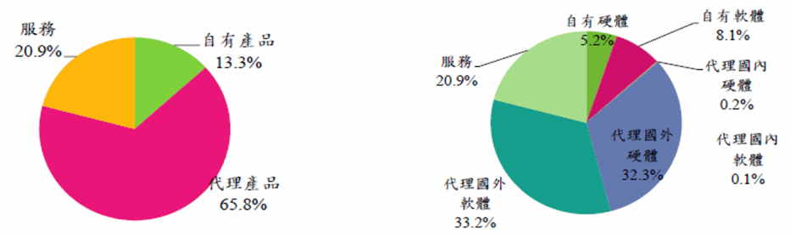
※註：1.資料來源， MIC資料，2015年12月。
故我國資安廠商仍多仰賴國外資安產品生存，缺乏創新永續經營的利基，關鍵資安科技被先進國家所掌握且不易突破，政府允宜研謀對策藉由資安技術的深化、專業人才的培養、法規面的規範，以及資安產業的異業結盟等不同面向的推動，讓投入經費效益推升國內資安產業自主能量，徹底改善我國資安產業的體質及增加國際能見度。
六、國際駭客手法詭譎多變，政府對資安事件應變仍無法及時分析與回應，資安資訊分享平台(ISAC)機制亟待整合與運用
邇來國內外接連發生個資外洩及勒索病毒等資安事件，造成國家及人民財產損失，前揭資安事件顯示國際駭客手法詭譎多變攻擊行為未曾停歇，近期更是變本加厲，而我國政府部門資安防護及管理機制也出現嚴重漏洞，以致駭客有機可乘。
政府機關「政府骨幹網路(GSN)」原先就有建置G-ISAC，而現有各主管機關之ISAC平臺，如原已建置與各大ISP串接的通傳會N-ISAC及強化學術網路（TANET）資安的教育部A-ISAC;及未來預計建置的有交通部T-ISAC、衛福部H-ISAC、科技部S-ISAC、金管會F-ISAC、經濟部M-ISAC；然國際駭客手法詭譎多變，現行各主管機關ISAC平臺各自運作資安資訊並無法分享，對資安事件應變亦難及時分析與回應；政府亟待整合與運用ISAC機制，讓各事業主管機關所設立之ISAC間能夠透過會員制度之互信關係，統一資安情報溝通格式與即時交換方式，達成資安早期應變與預警效益。
七、強化資安防護基層機關電腦設備的汰換，允宜考量後續維運成本與服務
- 「強化政府基層機關資安防護及區域聯防」計畫
依據行政院資安處所提供資料，「強化政府基層機關資安防護及區域聯防」計畫，期程自106年至109年，總經費35億元，目的係以汰換超過年限(高風險)之資訊設備為主，範圍包括戶政、役政、地政、稅務、衛政、社政及基層公所等，期降低基層機關用戶端及資訊系統遭入侵之風險。
- 允宜考量基層機關後續維運成本及能力
在過去十年間，除微軟作業系統XP已經在2014年完全終止所有的產品支援與軟體更新外，整體的網路環境更形複雜，以及有更多不一樣的網路攻擊鎖定我國公務部門，例如針對式攻擊的APT（進階持續性威脅）攻擊等，都已經是政府無法忽視的資安風險。
更換新的電腦雖可以強化基層機關資安防護，提升電腦使用效率，因使用較安全的作業系統，也可減少地方政府機關面臨的資安風險。然地方政府機關的設備汰換，如果只是單純的「更換電腦和螢幕」，可能又回歸傳統的設備削價競爭，並不能真正達到強化基層資安防護。
鑒於政府經費有限，基層機關長年以來電腦設備難以更新，致使部分個人電腦或伺服器作業系統已無原廠維護或無法更新，對於整體資安防護潛藏風險。考量各縣市政府或因資源不足，或因分配不均，致資安防護設備有不足情事，實有必要補強，惟不能流於傳統形式僅就軟硬體設備的購置，政府允宜考量基層機關後續維運成本及能力，並搭配妥適的資安服務，以完善資安防護機制。
八、各機關提出資安計畫之急迫性及妥適性允宜審酌，避免資源浪費及重複配置
- 「強化國家資安基礎建設」計畫
依據行政院資安處所提供資料，「強化國家資安基礎建設」計畫，期程自106至109年，總經費60億元，包括中央政府特別預算6億元及附屬單位預算54億元，目的係以強化我國各項資安基礎建設，包括「鏈結資安產學能量」、「資安專業人才培育」、「建立關鍵資訊基礎設施(CII)領域」、「資安資訊分享平台(ISAC)機制」、「網路犯罪預防與打擊」與「骨幹網路資安防禦」等五大主題，相關計畫如附表4-12。
附表4-12：「強化國家資安基礎建設」計畫內容概況表
計畫名稱 | 預期效益 | 部會
國家關鍵資訊基礎設施案-先期作業 | 1.健全緊急應變組織，維護我國資安環境。  2.促進國際交流合作，建立資安形象。  3.完善通報應變機制，提升事故處理能量。 | 行政院資安處
國家資通安全防護整合服務 | 1.提供政府機關資通安全事件偵測及通報應變機制服務。  2.提供政府機關資通安全強化之技術服務與建議。  3.國家關鍵資訊基礎設施資安防護之協助與推動。  4.協助執行資通安全相關演練及稽核。  5.資通安全教育、訓練及宣導。  6.資通安全技術整合與應用之推動。  7.資通安全國際交流及合作。 | 行政院資安處
預防暨打擊科技犯罪精進刑事科技能量 | 1.完成網際攻擊模擬及樣態分析平臺，利用模擬平台，了解攻擊態樣，以發掘網路犯罪。  2.完成警政署及所屬各警察機關電腦端點鑑識平臺，深化資安聯防機制。 | 內政部
臺灣學術網路資安磐石 | 1.完成自動化DNS安全掃描系統，清查過時的DNS 主機，並追蹤改善。  2.建構整體校園網路維運拓墣管理機制。  3.佈建縣市教育網路防火牆聯防系統。 | 教育部
法務資安整體防禦基礎建設 | 1.提升法務機關網路資通安全防護縱深。  2.建立穩定健全法務網路之基礎環境。  3.隔絕未經授權之外來資安威脅。  4.建立跨境中繼站防制系統  5.建置法務部調查局外勤六直轄市處之轄區治安機關跨域鑑識服務分中心。 | 法務部
資安產業推動暨關鍵設施(水資源、民營能源) | 1.邀請政府機關、產官學研資安專家、業者交流與凝聚共識，提升產業推動效益。  2.建立資安人才資料庫供政府與產業需求所用。  3.建立資安情資來源，建構涵蓋兩類以上應用場域，以及10種以上威脅情資來源。  4.完成資安產業創新、產業輔導、人才培訓、採購機制等相關法制政策規劃與建議。 | 經濟部
關鍵基礎設施資安資訊分享與分析中心 | 1.資安資訊分享: 即時及主動取得其他資安中心提供之資安情資資料，分享資安資訊。  2.強化資安意識: 透過資安資訊分享，提升會員資安相關意識，藉此強化交通機構資安防護意識。  3.預防事件擴大: 藉由通報及應變程序，針對資安事件進行分析、排除及追蹤處理，在最短時間內協助排除資安事件，防範資安事件擴大。 | 交通部  衛福部
資安前瞻創新研發 | 促成學界與產業界合作研究、技術移轉、及國際合作。 | 科技部
數位匯流/IoT資安威脅防禦機制暨資安實驗室建置與服務 | 1.建構數位匯流/IoT 資安網路實驗平台與資安檢測實驗室。  2.建置監控及通報系統同步取得通傳事業網路資安攻擊事件資訊，整合政府資源共同降低資安事件衝擊。  3.建立並維運通傳資通安全中心(SOC)情蒐平台，主動彙集多元資安情資來源，即時提供通傳事業之資安事件分析、資安趨勢、資安關聯之情資分享(C-ISAC)，提升整體通傳事業資通安全水準，降低資安事件衍生之風險，保障國內資通安全與人民權益。 | 通傳會
金融資安資訊分享與分析中心(F-ISAC) | 1.金融資安資訊分享與分析中心(F-ISAC)建置。  2.建置金融網路危機處理中心 (Financail Network Computer Emergency Response Network Computer Emergency Response Team，簡稱 F-CERT)，並與金融資 安資訊分享與分析中心(F -ISAC)合併運作。 | 金管會
政府骨幹網路資安防護 | 1.提供安全可靠的公務傳輸環境。  2.強化政府共構機房及防護專區(GSN DMZ)網站防護區域聯防暨先期部署防禦，提升資安防護效益。 | 國發會
※註： 1.資料來源，行政院資安處提供。
- 允宜審酌各機關提出計畫之急迫性及妥適性
為強化政府和部分民間單位的資安防護，並配合資安組織及運作機制調整，政府持續研修資安管理相關規定，以健全法制基礎，期強化公私協同合作機制，深化資安人力培訓，並提升國家關鍵資訊基礎設施防護，如交通、能源、水資源、通訊傳播、銀行與金融、緊急救援與醫院等實體或虛擬資產、系統或網路。
關鍵基礎設施安全性足以影響多數民眾生活時，如何事先防範以避免遭到駭客入侵或其他資安威脅是政府應重視的重點，雖強化國家資訊基礎設施防護中為補足我國關鍵基礎設施中的資安作為有其必要性。惟過去各部會如果沒有相關平臺建置經驗，可能就會像以往的資訊建置案一樣，部會先寫完RFP（Request For Proposal，需求建議書）之後，再對外進行公開招標，可能又是採用價格標，仍由最低價廠商得標。可能會導致某些主管機關所建置的平臺，因為採用不同於其他機關的規格和標準，屆時如何做到不同平臺彼此之間的資料交換和資訊分享，得設法做各種介接，又是一種時間和金錢、心力的浪費。
政府在強化國家資通安全及資訊基礎設施防護軟硬體基礎設施計畫階段時，允宜審酌各機關提出計畫之急迫性及妥適性，避免資源浪費及重複配置，並制定資安相關平臺共通標準，將現有資源與人力做有效整合。

伍、結論與建議
資安已經是我國發展數位經濟以及保護數位國土的重要基石，沒有資安就沒有數位經濟，在「資安即國安」的政策下，政府需完備資安基礎環境，建構國家資安聯防體系，推升資安產業自主能量，孕育優質資安菁英人才，持續強化並落實精進各項資安防護工作，且統整各界資源與能量，是目前政府亟需強化的事項建議如下：
一、建構合理之資安專業技術組織規模與用人彈性，並與民間合作培育優質資安菁英人才，以完備國家資安人力資源
為落實數位國土的安全，培養足夠的資安人才是重要的政策核心，政府允宜建構合理之資安專業技術組織規模與用人彈性，延攬專業資安人員，提高國家資安技術專業量能。我國民間藏有許多高手，考量以約聘僱方式攬才，或暫時委外辦理，網羅優秀精通網路資訊與安全防護人力，解決政府資安專責人力缺口。長期規劃進行公務或非公務機關專責資安人員的培訓，協助其取得專業證照，政府到民間共同攜手合作，培育優質資安菁英人才，以完備國家資安人力資源。
二、允宜儘速完成「資通安全管理法」立法程序，賦予各機關資通安全維護義務之法源，以完善法制規範
隨著資通科技的蓬勃發展，無線網路、行動裝置、雲端服務與智慧聯網等新興應用日趨普及，隨之而來的資安風險也大幅增加，資安相關法制建立已受到高度關注，如何強化我國資安管理法規架構與制度為當前政府迫切的工作。允宜儘速完成「資通安全管理法」立法程序，賦予各機關資通安全維護義務的法源，提昇我國資通安全能量。業務職掌分散於各部會之資通安全等業務之制定及執行，宜整合至專責主管機關，以綜理我國資通安全業務、輔導及考核中央地方各級政府及一定規模以上、具有關鍵基礎設施屬性的民間企業制定並執行資通安全管理規定，將民間及學術豐沛的資安能量與政府結合，打造安全可信賴的環境。
三、地方政府允宜採區域合作概念，加速建構國家資安聯防體系，並強化國際合作與資訊整合機制，以提升資安防護能力
政府應推動整個國家資安聯防體系，從中央到地方政府，以及各個產業，透過六都或者是有意願的縣市政府打造區域聯防合作。地方政府可以採用區域合作的概念，由某個直轄市帶領周遭縣市政府成立區域聯防機制，提升區域的資安防護能力。藉由完成關鍵資訊基礎設施（CII）及區域聯防體系，加速建構國家資安聯防體系，讓在數位國土領域上的安全獲得保障，進一步強化與國際資安的聯防，透過國際之間的合作與資訊整合，提升我國資安防護能力。
四、允宜研謀藉由深化資安技術研發，鏈結產學合作、優化資安產業聚落環境及創造國際合作契機，以推升資安產業自主能量
政府在推動資安產業發展時，允宜鼓勵新興資安技術研發，整合民間及產業力量，鏈結產學合作推升國內資安產業自主能量。政府和企業可優先採購臺灣自主研究發展的資安產品，藉此促進我國資安產業的發展，並且讓國內的資安產品有一個正式的使用場域練兵。另外鼓勵發展資安新創產業，讓資安新創產業透過合作、募資和銷售等方式打進國際市場，有機會成形資安產業聚落，進一步優化研發聚落環境並成立國際招商研發中心，由政府建立一個自由競爭的環境，創造產業國際合作契機，進而帶動我國資安產業的發展。
五、完備資安基礎環境及妥善配置資源，並落實各項資安防護工作，以深化政府機關資安防護能力
政府或民間都不能單獨置外於整體資安和資訊環境，過往被動式之資安防護作為已不足因應，政府必須要有防護機制，不僅要建立政府部門平日資安維護能量，也要進行攻防演練規定各機關副首長兼任資安長協助改善資安時釐清權責，要求把資源配置在資安上，落實事前安全防護、事中預警應變及事後復原鑑識各項資安防護工作，深化政府機關資安防護能力。
六、因應資安威脅趨勢，政府允宜強化資安資訊交流機制，有效掌握資安防護全貌
因應國際資安威脅趨勢，政府允宜加強公私協同關鍵資訊基礎設施(CII)防護，建立與民間資訊分享與資安通報管道，善用資安資訊分享平台(ISAC)之研發、整合、運用技術，協助各機關整合及處理重大資通安全事件訊息，強化政府資安資訊交流機制，有效掌握資安防護全貌。
(分機:8664 高振源)

參考文獻
國家資通訊安全發展方案(98年至101年)，國家資通安全會報，2009年1月，來源:http://www.nicst.ey.gov.tw/。
國家資通訊安全發展方案(102-105年)，國家資通安全會報，2016年2月，來源:http://www.nicst.ey.gov.tw/。
資安旗艦計畫，行政院資安處，2017年2月。
資訊安全人才培育計畫（1/4），教育部、經濟部（工業局）、科技部，2017年1月。
資通訊安全產業推動計畫(100年至103年)成果報告書，經濟部工業局委託財團法人工業技術研究院，2014年12月。
106年度中央政府總預算案整體評估報告，立法院預算中心編印，2016年9月。
王義智，全球資安市場及我國資安產業發展機會分析研究報告，資策會MIC，2008年8月。
胡自立，臺灣資安產業發展趨勢與課題，資策會MIC，2014年5月。
黃彥棻，基層上萬資安未爆彈終將大換新，iThome資安周報第66期，來源:http://www.ithome.com.tw/news/113168。
吳宗禮，日本網路安全政策，國研院科政中心，2016年8月。
黃財丁，美國全方位國家網路安全計畫，國研院科政中心，2012年10月。
川普政府網路安全行政命令[線上資料]，國家資通安全會報技術服務中心，2017年5月，來源:https://www.nccst.nat.gov.tw/NewsRSSDetail?seq=15956。
吳世忠，以色列網絡安全管理體制發展演變考察報告，網絡空間研究學刊第32卷 總第164期，2016年9月。

附錄
附表1：行政院及所屬機關資訊暨資安防護經費編列概況
單位:新台幣千元;%
機關名稱 | 資安防護(1) |  |  |  | 資通訊(2) |  |  |  | 資安防護占資通訊總預算比率(1)/(2)
機關名稱 | 103年 | 104年 | 105年 | 106年 | 103年 | 104年 | 105年 | 106年 | 103年 | 104年 | 105年 | 106年
中央政府
行政院 | 12,111 | 11,648 | 5,612 | 5,612 | 68,565 | 61,813 | 69,376 | 60,230 | 17.66 | 18.84 | 8.09 | 9.32
內政部 | 83,881 | 112,429 | 111,274 | 110,856 | 1,146,513 | 1,331,958 | 1.482.635 | 1,510,274 | 7.32 | 8.44 | 7.51 | 7.34
外交部 | 83,513 | 169,413 | 185,770 | 177,219 | 158,811 | 290,765 | 300,834 | 305,205 | 52.59 | 58.26 | 61.75 | 58.07
財政部 | 95,092 | 66,373.5 | 80,915 | 79,471 | 963,977 | 966,404 | 975,725 | 977,930 | 9.86 | 6.87 | 8.29 | 8.13
教育部 | 35,141 | 53,063 | 58,026 | 69,734 | 363,737 | 526,771 | 488,211 | 522,261 | 9.66 | 10.07 | 11.89 | 13.35
法務部 | 19,581 | 21,990 | 14,134 | 18,424 | 332,812 | 463,682 | 433,485 | 420,736 | 5.88 | 4.74 | 3.26 | 4.38
經濟部 | 95,508 | 76,170 | 84,366 | 87,159 | 726,956 | 727,473 | 802,670 | 704,495 | 13.14 | 10.47 | 10.51 | 12.37
交通部 | 35,873 | 68,856 | 106,048 | 111,622 | 890,993 | 832,467 | 1,044,789 | 1,191,402 | 4.03 | 8.27 | 10.15 | 9.37
衛生福利部 | 11,458 | 11,587 | 70,814 | 57,706 | 265,768 | 269,052 | 906,824 | 911,547 | 4.31 | 4.31 | 7.81 | 6.33
文化部 | 7,351 | 8,232 | 9,933 | 9,012 | 65,931 | 61,845 | 68,683 | 75,403 | 11.15 | 13.31 | 14.46 | 11.95
勞動部 | 17,913 | 18,182 | 20,664 | 26,119 | 530,278 | 511,252 | 482,298 | 463,776 | 3.38 | 3.56 | 4.28 | 5.63
科技部 | 8,986 | 17,915 | 32,198 | 38,698 | 200,555 | 174,619 | 212,492 | 197,033 | 4.48 | 10.26 | 15.15 | 19.64
國家發展委員會 | 18,780 | 22,479 | 43,291 | 39,436 | 260,742 | 253,887 | 314,356 | 257,591 | 7.20 | 8.85 | 13.77 | 15.31
蒙藏委員會 | 475 | 480 | 2,480 | 1,143 | 1,641 | 1,641 | 4,015 | 2,285 | 28.95 | 29.25 | 61.77 | 50.02
僑務委員會 | 1,807 | 3,600 | 2,687 | 3,745 | 15,227 | 12,989 | 12,187 | 17,622 | 11.87 | 27.72 | 22.05 | 21.25
行政院主計總處 | 6,230 | 5,053 | 20,826 | 11,238 | 74,725 | 77,015 | 125,940 | 153,209 | 8.34 | 6.56 | 16.54 | 7.34
行政院人事總處 | 12,806 | 11,002 | 10,821 | 24,502 | 84,375 | 86,846 | 84,170 | 171,207 | 15.18 | 12.67 | 12.86 | 14.31
行政院環境保護署 | 5,140 | 5,129 | 5,242 | 6,792 | 98,389 | 110,464 | 77,815 | 171,788 | 5.22 | 4.64 | 6.74 | 3.95
行政院海岸巡防署 | 10,369 | 6,303 | 7,071 | 11,502 | 393,089 | 461,854 | 430,723 | 506,641 | 2.64 | 1.36 | 1.64 | 2.27
國立故宮博物院 | 3,070 | 3,613 | 5,517 | 1,750 | 7,981 | 8,664 | 23,666 | 21,541 | 38.47 | 41.70 | 23.31 | 8.12
行政院大陸委員會 | 3,391 | 4,134 | 3,620 | 6,172 | 11,312 | 9,905 | 13,157 | 13,950 | 29.98 | 41.74 | 27.51 | 44.24
金融監督管理委員會 | 18,719 | 20,643 | 20,267 | 20,265 | 93,799 | 86,469 | 94,040 | 91,969 | 19.96 | 23.87 | 21.55 | 22.03
國軍退除役官兵輔導委員會會 | 27,352 | 23,230 | 17,819 | 26,123 | 79,149 | 79,538 | 82,637 | 93,025 | 34.56 | 29.21 | 21.56 | 28.08
行政院原子能委員會 | 9,661 | 5,721 | 6,289 | 5,074 | 86,375 | 96,865 | 94,621 | 100,349 | 11.18 | 5.91 | 6.65 | 5.06
行政院農委會 | 42,804 | 43,681 | 41,346 | 40,022 | 480,202 | 499,874 | 478,063 | 458,065 | 8.91 | 8.74 | 8.65 | 8.74
公平交易委員會 | 900 | 1,403 | 2,233 | 900 | 8,441 | 7,310 | 11,733 | 5,804 | 10.66 | 19.19 | 19.03 | 15.51
行政院公共工程委員會 | 3,196 | 4,375 | 2,804 | 2,779 | 9,574 | 9,364 | 18,352 | 16,344 | 33.38 | 46.72 | 15.28 | 17.00
原住民族委員會 | 3,182 | 1,740 | 3,371 | 4,737 | 15,647 | 19,016 | 14,571 | 16,997 | 20.34 | 9.15 | 23.13 | 27.87
中央選舉委員會 | 3,252 | 336 | 5,000 | 2,292 | 12,642 | 45,881 | 10,636 | 9,382 | 25.72 | 0.73 | 47.01 | 24.43
國家通訊傳播委員會 | 13,400 | 15,060 | 52,770 | 12,128 | 65,174 | 65,502 | 88,597 | 60,968 | 20.56 | 22.99 | 59.56 | 19.89
飛航安全委員會 | 369 | 385 | 559 | 243 | 2,335 | 2,274 | 2,218 | 1,992 | 15.80 | 16.93 | 25.20 | 12.20
北美事務協調委員會 | (納入外交部統籌辦理)
小計 | 691,311 | 814,226 | 1,033,767 | 1,012,475 | 7,515,715 | 8,153,459 | 9,249,519 | 9,511,021 | - | - | - | -
省市地方政府
臺灣省政府 | 855 | 1,264 | 860 | 1,279 | 2,761 | 1,869 | 2,144 | 1,927 | 30.97 | 67.63 | 40.11 | 66.37
臺灣省諮議會 | 806 | 100 | 293 | 346 | 3,899 | 3,657 | 2,467 | 4,342 | 20.67 | 2.73 | 11.88 | 7.97
福建省政府 | 130 | 164 | 100 | 190 | 442 | 430 | 361 | 444 | 29.41 | 38.14 | 27.70 | 42.79
臺北市政府 | 62,675 | 60,251 | 66,404 | 71,745 | 1,910,233 | 1,861,426 | 2,043,346 | 2,501,261 | 3.28 | 3.24 | 3.25 | 2.87
新北市政府 | 54,981 | 57,330 | 51,221 | 53,430 | 965,636 | 1,027,368 | 1,126,522 | 1,018,823 | 5.69 | 5.58 | 4.55 | 5.24
桃園市政府 | 34,606 | 58,511 | 88,117 | 74,952 | 263,089 | 457,107 | 614,140 | 609,809 | 13.15 | 12.80 | 14.35 | 12.29
臺中市政府 | 17,737 | 38,472 | 63,256 | 28,369 | 216,523 | 340,726 | 443,019 | 441,399 | 8.19 | 11.29 | 14.28 | 6.43
臺南市政府 | 44,414 | 40,555 | 50,307 | 47,231 | 196,179 | 209,142 | 213,383 | 227,017 | 22.64 | 19.39 | 23.58 | 20.81
高雄市政府 | 16,880 | 14,255 | 22,974 | 15,143 | 86,622 | 87,838 | 106,245 | 113,652 | 19.49 | 16.23 | 21.62 | 13.32
新竹縣政府 | 16,793 | 12,441 | 13,402 | 18,544 | 69,004 | 69,847 | 69,015 | 88,475 | 24.34 | 17.81 | 19.42 | 20.96
苗栗縣政府 | 6,135.2 | 4,818.2 | 4,327.2 | 4,615.2 | 27,823 | 25,644 | 22,317 | 22,751 | 22.05 | 18.79 | 19.39 | 20.29
彰化縣政府 | 8,527 | 5,884 | 10,224 | 10,176 | 81,417 | 46,105 | 86,176 | 71,052 | 10.47 | 12.76 | 11.86 | 14.32
南投縣政府 | 5,545 | 4,908 | 9,201 | 7,824 | 35,498 | 42,137 | 45,115 | 53,324 | 15.62 | 11.65 | 20.39 | 14.67
雲林縣政府 | 4,592 | 4,607 | 4,489 | 2,218 | 12,240 | 13,365 | 14,736 | 11,954 | 37.52 | 34.47 | 30.46 | 18.55
嘉義縣政府 | 9,045 | 7,474 | 7,931 | 7,814 | 36,174 | 47,952 | 42,811 | 42,137 | 25.00 | 15.59 | 18.53 | 18.54
屏東縣政府 | 5,359 | 7,988 | 7,637 | 5,958 | 94,774 | 60,013 | 78,620 | 54,902 | 5.65 | 13.31 | 9.71 | 10.85
宜蘭縣政府 | 6,461 | 6,751 | 11,065 | 6,942 | 58,819 | 89,074 | 84,395 | 85,212 | 10.98 | 7.58 | 13.11 | 8.15
花蓮縣政府 | 8,155 | 14,993 | 11,015 | 8,884 | 45,375 | 60,039 | 50,885 | 54,229 | 17.97 | 24.97 | 21.65 | 16.38
臺東縣政府 | 7,917 | 5,455 | 7,024 | 7,815 | 77,011 | 82,160 | 77,048 | 68,169 | 10.28 | 6.64 | 9.12 | 11.46
澎湖縣政府 | 9,337 | 12,049 | 7,091 | 6,563 | 35,451 | 45,622 | 33,163 | 31,102 | 26.34 | 26.41 | 21.38 | 21.10
金門縣政府 | 2,140 | 3,560 | 9,272 | 5,553 | 30,709 | 42,081 | 51,525 | 110,634 | 6.97 | 8.46 | 18.00 | 5.02
連江縣政府 | 140 | 140 | 140 | 140 | 3,236 | 3,236 | 3,236 | 3,236 | 4.33 | 4.33 | 4.33 | 4.33
基隆市政府 | 12,446 | 12,735 | 13,590 | 24,068 | 59,350 | 55,375 | 56,883 | 66,388 | 20.97 | 23.00 | 23.89 | 36.25
新竹市政府 | 6,066 | 9,567 | 11,533 | 12,808 | 63,911 | 52,267 | 74,870 | 85,285 | 9.49 | 18.30 | 15.40 | 15.02
嘉義市政府 | 8,950 | 7,558 | 8,148 | 13,502 | 34,241 | 41,374 | 31,374 | 63,905 | 26.14 | 18.27 | 25.97 | 21.13
小計 | 350,692 | 391,830 | 479,621 | 436,109 | 4,410,417 | 4,765,854 | 5,373,796 | 5,831,429 | - | - | - | -
總計 | 1,042,003 | 1,206,056 | 1,513,388 | 1,448,584 | 11,926,132 | 12,919,313 | 14,623,315 | 15,342,450 | - | - | - | -
註：1.行政院資安處106年6月15日提供;本研究彙整。
2.表內資料機關(含所屬)依法定預算數及決算數修正。
3.教育部不含所屬。

附表2：政府機關現有資訊人員及資安專職人力配置情形
單位:人
機關名稱 | 資訊人員 |  |  |  |  | 資安專職  人員
機關名稱 | 職員 | 約聘人員 | 約僱人員 | 其他 | 小計 | 資安專職  人員
中央政府
總統府 | 35 | 140 | 6 | 1 | 182 | 13
立法院 | 18 | 13 | 0 | 3 | 34 | 1
司法院 | 302 | 7 | 9 | 74 | 392 | 14
考試院 | 59 | 7 | 0 | 9 | 75 | 1
監察院 | 31 | 12 | 8 | 0 | 51 | 2
行政院本部 | 9 | 6 | 0 | 0 | 15 | 2
內政部 | 175 | 176 | 124 | 38 | 513 | 25
外交部 | 15 | 17 | 0 | 1 | 33 | 3
財政部 | 465 | 39 | 70 | 13 | 587 | 23
教育部 | 42 | 45 | 7 | 55 | 149 | 11
法務部 | 141 | 12 | 9 | 11 | 173 | 29
經濟部 | 99 | 55 | 12 | 14 | 180 | 14
交通部 | 231 | 24 | 21 | 94 | 370 | 22
勞動部 | 131 | 2 | 2 | 66 | 201 | 8
行政院農業委員會 | 73 | 11 | 2 | 37 | 123 | 7
衛生福利部 | 163 | 22 | 18 | 25 | 228 | 6
行政院環境保護署 | 16 | 0 | 0 | 0 | 16 | 1
文化部 | 22 | 4 | 7 | 25 | 58 | 12
科技部 | 19 | 5 | 1 | 9 | 34 | 0
國家發展委員會 | 50 | 6 | 1 | 0 | 57 | 0
行政院大陸委員會 | 6 | 0 | 0 | 0 | 6 | 2
金融監督管理委員會 | 32 | 4 | 0 | 0 | 36 | 0
行政院海岸巡防署 | 69 | 4 | 0 | 8 | 81 | 5
僑務委員會 | 5 | 2 | 2 | 0 | 9 | 1
國軍退除役官兵輔導委員會 | 6 | 4 | 0 | 0 | 10 | 0
原住民族委員會 | 5 | 0 | 0 | 2 | 7 | 1
客家委員會 | 3 | 1 | 0 | 5 | 9 | 0
蒙藏委員會 | 0 | 1 | 0 | 0 | 1 | 1
行政院公共工程委員會 | 7 | 0 | 0 | 0 | 7 | 0
中央銀行 | 73 | 0 | 0 | 0 | 73 | 0
行政院主計總處 | 50 | 1 | 3 | 0 | 54 | 2
行政院人事行政總處 | 26 | 12 | 5 | 0 | 43 | 0
國立故宮博物院 | 6 | 2 | 1 | 5 | 14 | 0
行政院原子能委員會 | 11 | 0 | 0 | 6 | 17 | 0
中央選舉委員會 | 3 | 0 | 0 | 15 | 18 | 0
公平交易委員會 | 7 | 0 | 0 | 0 | 7 | 0
國家通訊傳播委員會 | 7 | 1 | 0 | 0 | 8 | 1
飛航安全調查委員會 | 0 | 1 | 0 | 0 | 1 | 0
不當黨產處理委員會 | 0 | 1 | 0 | 0 | 1 | 0
小計 | 2,412 | 637 | 308 | 516 | 3,873 | 207
地方政府
臺灣省政府 | 1 | 0 | 0 | 0 | 1 | 0
臺灣省諮議會 | 0 | 0 | 0 | 1 | 1 | 0
福建省政府 | 1 | 0 | 0 | 0 | 1 | 0
臺北市政府 | 460 | 66 | 45 | 22 | 593 | 68
新北市政府 | 252 | 28 | 43 | 50 | 373 | 34
桃園市政府 | 209 | 11 | 16 | 31 | 267 | 19
臺中市政府 | 239 | 20 | 21 | 77 | 357 | 19
臺南市政府 | 223 | 20 | 14 | 42 | 299 | 18
高雄市政府 | 377 | 34 | 16 | 95 | 522 | 72
新竹縣政府 | 74 | 15 | 13 | 30 | 132 | 12
苗栗縣政府 | 76 | 5 | 3 | 14 | 98 | 7
南投縣政府 | 67 | 9 | 6 | 17 | 99 | 6
彰化縣政府 | 60 | 9 | 8 | 60 | 137 | 17
雲林縣政府 | 83 | 2 | 1 | 29 | 115 | 9
嘉義縣政府 | 94 | 4 | 7 | 29 | 134 | 18
屏東縣政府 | 143 | 7 | 5 | 25 | 180 | 14
宜蘭縣政府 | 114 | 15 | 25 | 148 | 302 | 15
花蓮縣政府 | 73 | 3 | 7 | 13 | 96 | 20
臺東縣政府 | 52 | 3 | 3 | 23 | 81 | 12
澎湖縣政府 | 42 | 3 | 6 | 22 | 73 | 10
金門縣政府 | 17 | 4 | 18 | 22 | 61 | 4
連江縣政府 | 6 | 1 | 1 | 6 | 14 | 0
基隆市政府 | 32 | 8 | 4 | 9 | 53 | 11
新竹市政府 | 41 | 8 | 2 | 7 | 58 | 5
嘉義市政府 | 28 | 1 | 1 | 8 | 38 | 3
小計 | 2,764 | 276 | 265 | 780 | 4,085 | 393
總計 | 5,176 | 913 | 573 | 1,296 | 7,958 | 600
註： 1.行政院資安處106年6月15日提供;本研究彙整。
2.表內資料資訊人力不含公營事業機構2,131人及各級公立學校(資料回收數3,021所)4,539人。

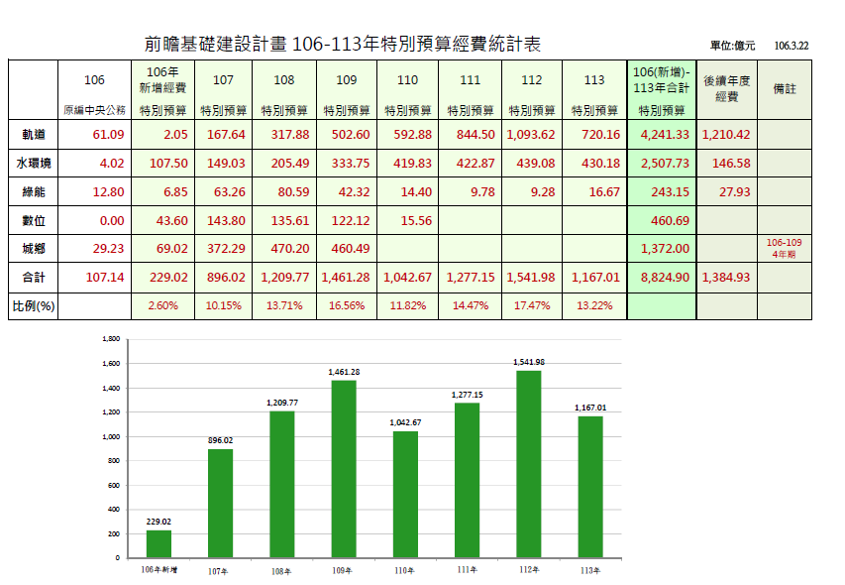
附圖1：「前瞻基礎建設計畫-數位建設(106年-113年)」經費概估
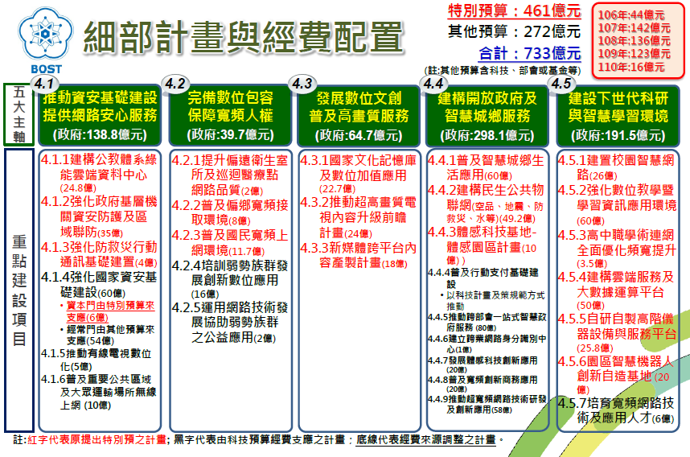
※註：1.資料來源， 行政院科技會報辦公室資料，106年3月。

「全方位國家網路安全計畫」擘劃了整體的網際安全發展目標，並影響了國土安全部與國家安全局等機關的發展方向，是美國最重要的資安上位策略。資料來源，黃財丁摘錄「美國全方位國家網路安全計畫」http://www.whitehouse.gov/sites/default/files/cybersecurity.pdf。
資料來源，國家資通安全會報技術服務中心整理「川普簽署網路安全行政命令」https://www.whitehouse.gov/the-press-office/2017/05/11/presidential-executive-order-strengthening-cybersecurity-federal。
日本內閣自2006年到2013年間頻繁替換首相，直到2014年5月根據國家資安策略(National Security Strategy)內容發布「關鍵資訊基礎建設保護政策(The Basic Policy of CIIP)｣，日本的資安策略才開始逐漸步上軌道。資料來源，吳宗禮摘錄「日本網路安全政策」http://www.nisc.go.jp/eng/pdf/cs-strategy-en.pdf。
以色列政府於2011年8月7日正式公佈了關於推動國家資安能力”3611” 決議,即「2011 以色列國家網路安全戰略」，並於 2015 年 11 月頒佈實施新的「以色列網路安全戰略」，該戰略勾勒出國家資安發展三項指導原則:(1)穩固性;(2)靈活性;(3)預警性。資料來源，吳世忠「以色列網絡安全管理體制發展演變考察報告」。
民國100年4月6日由國家安全會議訂定發布「國家資通安全指導小組設置要點」，成立「國家資通安全辦公室」，並設置「網際防禦」、「外館防禦」及「網情蒐集」等3大體系。
行政院資通安全處於105年8月1日成立，統籌辦理國家資通安全業務並協調各部會共同落實。
行政院院會於106年4月27日通過「資通安全管理法」草案，送請立法院審議。
依據106年3月23日行政院3541次會議行政院科技會報辦公室簡報內容第5頁，數位建設經費733億元經費需求概估包括網路安全(138.8億元)、寬頻建設(39.7億元)、內容建設(64.7億元)、服務建設(298.1億元)和人才建設(191.5億元)。
依據106 年4月5日行政院「前瞻基礎建設計畫」核定本，數位建設(106年-113年)特別預算經費為460.69億元。
行政院所屬各機關暨地方政府行政機關數約3,741個，全國資安專人力約600人(其中行政院及所屬各機關及地方政府資安專人力約569人) ，每個機關配置資安專人力估算約569/3,741=0.15人。資料來源，政府資料開放平台，http://data.gov.tw/node/11193。
詳見106年5月14日工商時報報導「勒索軟體襲全球 贖金10億美元 俄羅斯、烏克蘭和臺灣成為主要目標…」;106年5月17日中央社報導「WannaCry病毒攻擊 國安局：臺灣185台電腦受害」; 106年5月11日民報報導「資安大破洞！破獲販售近2億個資集團總統高官全都露」。
政府資安資訊分享與分析中心(G-ISAC)於98年11月正式營運，透過G-ISAC之資訊分析與分享能力，達成各領域橫向之資安聯防目標。
其中特別預算107年度至109年度各2億元，另附屬單位預算106年度至109年度分別14億元、14億元、14億元及12億元。

